ЛГУ-33 |  | Урна для раздельного сбора мусора
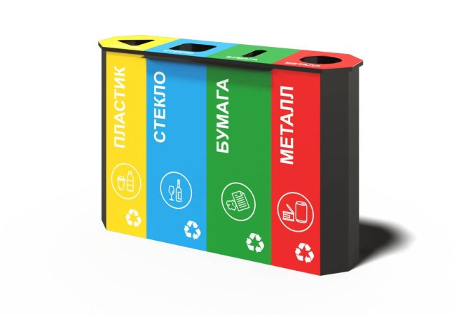

Размеры, мм: | 303x1250x834 | Вес, кг: | 45
Характеристики материалов
Материалы: металл.
Комплектация: урна – 1 шт.
Металлическая урна четырёхсекционная предназначена для раздельного сбора мусора в офисах, торговых залах и местах общего пользования. Внутренний диаметр каждой из четырёх емкостей составляет 280 мм. Урна оснащена наклейками с фасада и сверху для удобства сортировки мусора. Поверхность покрыта порошковой полиэфирной глянцевой краской для защиты и эстетичного вида.

